Aclaraciones Correspondientes;
Marbete | Equipo | Situación de bien
25830032 | Paquete de hotelería y gastronomía No. 1 | Baja JD LXIV
25830853 | Extractores de jugo NIS 3164210 | Baja de bienes obsoletos de numeral
25830856 | Mesa para preparación de alimentos medidas aprox. 2.90 X 7 X9 mts. | 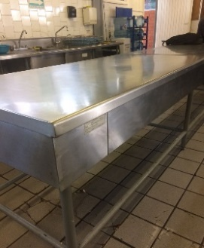 | 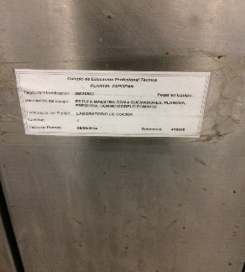
25830492 | Estufa maestra con horno mea. Sog. Sin modelo sin serie | Baja JD LXIV
25830773 | Horno de convección con soporte mea vulvan | Baja JD LXIV
25830774 | Estufa 6 quemadores de convección mod 836 | 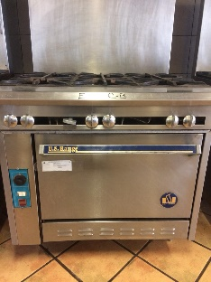 | 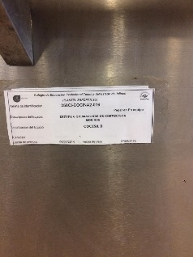
25830777 | Salamandra con 6 quemadores mea south bend de acero | 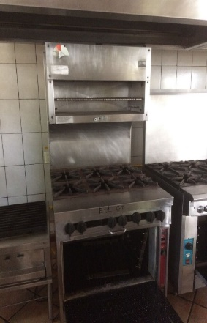 | 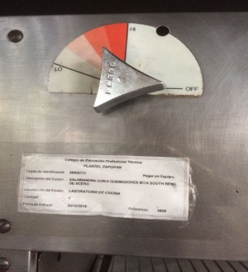
25830779 | Estufa con plancha de acero en color gris | Para autorización de Baja en JD LXV
25830598 | Cafetera de acero inoxidable 24 tazas mea intemational mod. Se-4 ser 345/2005 | Baja de bienes obsoletos de numeral
25830601 | Licuadora industrial intemational mod. L15s-122905 | Baja de bienes obsoletos de numeral
25830694 | Corta setos husqvama mod. 325he4 | 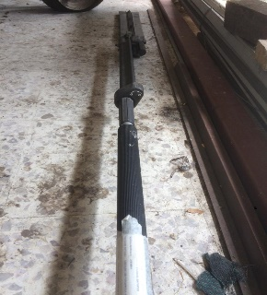 | 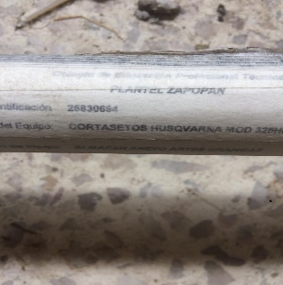
25830339 | Cafetera exprés marca international mod. 2-c serie 705 | Para autorización de Baja en JD LXV
25830353 | Licuadora industrial marca momat mod. L-15 serie 8406071 | Baja de bienes obsoletos de numeral
25830862 | Estufa maestra con horno con industrial mod.ecmh152 | 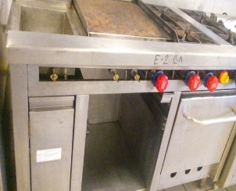 | 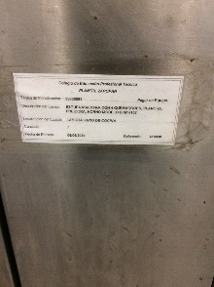
25830883 | Muro araña de 3 mts X 2.25 mts | 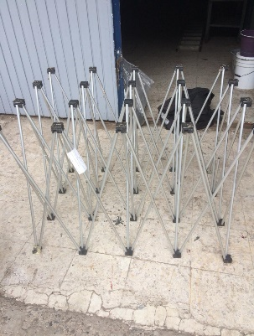 | 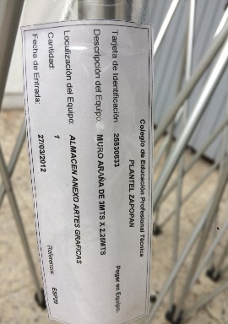
25830787 | Proyector marca infocus mod. ln104 s-bfum04602942 | Baja JD LXIV
25830462 | Paquete de herramientas No. 3 | Baja JD LXIV
25830469 | Computadora COMPAQ monitor 947bb50jg77 | Baja JD LXIV
25830472 | Computadora COMPAQ monitor 927bb50jd964 | Baja JD LXIV
25830535 | Control de asistencia de personal marca Pegaso | Baja JD LXIV
25830088 | Amplificador marca radson mod. Tr-64 sin serie | Baja JD LXIV
25830800 | Videocámara eléctrica serie 1845162 | 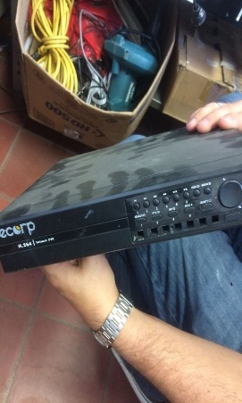 | 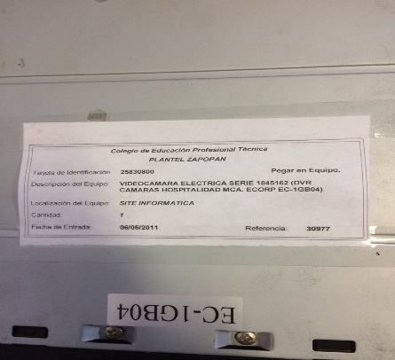
25830801 | Impresora láser serie 721g8pt | 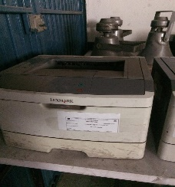 | 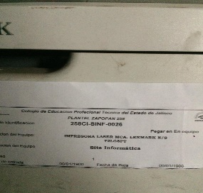
25830802 | Impresora láser serie 721v3cp | 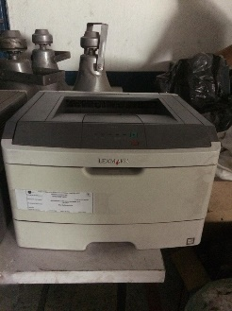 | 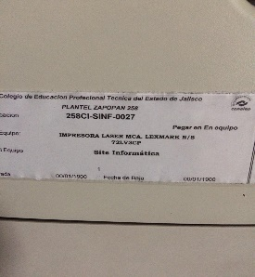
25830552 | Computadora COMPAQ CPU 6x2bkn8z40h7 | Para autorización de Baja en JD LXV
25830557 | Amplificador modelo 300md incluye 2 bailes y 2 micrófonos serie 0243004 | 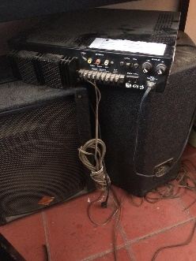 | 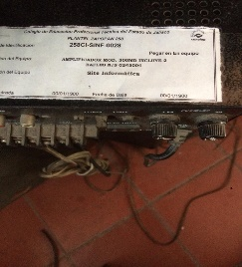
25830564 | Equipos de videoconferencia de banda angosta, 3 cámaras para computadora | Para autorización de Baja en JD LXV
25830619 | Multifuncional kyocera m.km-18201a s-xjn5x03795 | Baja JD LXIV
En atención a sus observaciones preliminares relacionados a bienes (mobiliario y equipo), me permito comunicarles la situación que guarda cada uno de ellos:

